2018届高三年级期初考试生物试卷
一、选择题：（本题共40个小题，每小题1分，共40分， 在每小题给出的四个选项中，只有一项是符合题目要求的。）
1、下列有关蛋白质结构、功能多样性的说法正确的是 （ ）
A．病毒自身蛋白质合成需在活细胞中进行，病毒自身提供原料，宿主提供能量
B．已知某化合物具有催化功能，可以推断此物质为蛋白质
C．有些蛋白质具有防御功能，如抗体；有些蛋白质具有接受信息的功能，如受体。抗体与受体都具有专一性
D．蛋白质空间结构改变，不会影响其生物活性
2、下列物质在元素组成上最相似的一组是 （ ）
A．糖元、胰岛素、性激素 B．纤维素、性激素、生长激素
C．淀粉、淀粉酶、糖元 D．ATP、DNA、RNA
3、桃树和家鸽的体细胞中都有的结构是 （ ）
①细胞壁 ②细胞膜 ③线粒体 ④叶绿体
⑤中心体 ⑥核糖体 ⑦ 内质网 ⑧高尔基体
A．①②⑥⑦⑧ B．②③⑥⑦⑧ C．②④⑥⑦⑧ D．②③④⑥⑧
4、．在光照明亮的实验室里，用白色洋葱表皮细胞做质壁分离实验，在显微镜视野中能清晰看到细胞壁，但看不清楚细胞是否发生质壁分离，为便于判明，此时应 （ ）
A．改用凹面反光镜，放大光圈 B．改用凹面反光镜，缩小光圈
C．改用平面反光镜，放大光圈 D．改用平面反光镜，缩小光圈
5、在电子显微镜下，细菌和霉菌中都能观察到的结构是（ ）
A.核糖体和拟核 B.线粒体和内质网 C.核糖体和细胞膜 D.线粒体和高尔基体
6、实验表明，对离体蛙的心肌细胞施用某种毒素，心肌细胞对K＋、C₆H₁₂O₆的吸收量不受影响，但对Ca^{2＋}吸收量却明显减少。试分析，这种毒素可能的作用机理是（ ）
A．改变了心肌细胞膜的结构，使膜的流动性加快，对物质的吸收加快
B．抑制了心肌细胞膜上Ca^{2＋}载体蛋白的活性，使细胞吸收Ca^{2＋}的速率减慢
C．抑制了心肌细胞内呼吸酶的活性，细胞的有氧呼吸降低，为主动运输提供的能量减少
D．改变了心肌细胞膜两侧的Ca^{2＋}浓度，使细胞主动吸收Ca^{2＋}的速率降低
7、下列有关ATP的叙述,正确的是（ ）
A．机体在运动时消耗ATP,睡眠时不消耗ATP
B．叶肉细胞在白天能产生ATP，在晚上不能产生ATP
C．细胞中的吸能反应常伴随ATP的水解，放能反应常伴随ATP的合成
D．人体内成熟的红细胞在有氧的情况下产生ATP，在无氧的环境中不产生ATP
8、根据给出的资料,下列有关细胞结构的叙述,错误的是( )
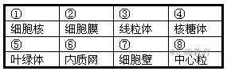
A.①和③都是由双层膜包围的结构 B.②和④是真核细胞与原核细胞共有的结构
C.⑥和⑧只共存于动物细胞中 D.⑤和⑦只共存于植物细胞中
9．下列关于硝化细菌的说法中正确的是 （ ）
①是自养型生物 ②没有任何膜包围的细胞器
③通常以分裂生殖的方式增殖，在繁殖过程中，遵循孟德尔的遗传规律
④可遗传变异的来源只有基因突变 ⑤在生态系统的成分中属于生产者
A．①③④ B．①④⑤ C．③④⑤ D．①②④⑤
10、离体的叶绿体在光照下进行稳定的光合作用时，如果突然中断CO₂气体的供应，和突然增强光照，短时间内叶绿体中C₃化合物与C₅化合物相对含量的变化分别是 （ ）
A．C₃化合物增多、C₅化合物减少 ，C₃化合物增多、C₅化合物减少
B．C₃化合物减少、C₅化合物增多 ，C₃化合物减少、C₅化合物增多
C．C₃化合物增多、C₅化合物减多，C₃化合物减少、C₅化合物减少
D．C₃化合物减少、C₅化合物减少，C₃化合物增多、C₅化合物增多
11、下列有关细胞生命历程的叙述，错误的是（ ）
A．同一生物体的不同组织细胞分裂时，一个细胞周期持续的时间可能不同
B．细胞分化的实质是细胞内遗传信息的执行情况不同，与环境无关
C．细胞癌变是细胞内多个基因发生突变的一种累积效应
D．细胞的衰老和凋亡都与基因的选择性表达有关，有利于生物的发育与生存
12、ATP在生物体的生命活动中发挥着重要的作用，下列有关ATP的叙述，不正确的有（ ）
①人体成熟的红细胞、蛙的红细胞、鸡的红细胞中均能合成ATP
② ATP中的“A”与构成DNA、RNA中的碱基“A”不是同一物质
③质壁分离和复原实验过程中不消耗ATP
④ATP中的能量可以来源于光能、化学能，也可以转化为光能和化学能
A．0项 B．1项 C．2项 D．3项
13、下列关于细胞增殖的表述正确的是 （ ）
①二倍体动物体细胞有丝分裂后期，细胞每一极均含有同源染色体
②二倍体动物体细胞有丝分裂后期，细胞每一极均不含同源染色体
③二倍体生物体细胞有丝分裂过程中，染色体DNA与细胞质DNA平均分配
④二倍体生物细胞质中的遗传物质在细胞分裂时，随机地、不均等地分配
A．①③ B．①④ C．②④ D．②③
14．下列有关生物知识的叙述正确的有 （ ）
①碳元素是构成生物体有机物的基本元素，可形成链式或环式结构，在一个二十三肽的化合物中，最多含有肽键23 个
②促甲状腺激素只能与甲状腺细胞结合，是由于甲状腺细胞有特定的膜蛋白
③葡萄糖存在于叶绿体中而不存在于线粒体中
④线粒体、叶绿体和核糖体中都含有A、T、G、C、U五种碱基
⑤生长激素、胰岛素、甲状腺激素和催乳素都含有肽键，均可用双缩脲试剂来鉴定
A．1项 B．2项 C．3项 D．4项
15．在证明DNA是遗传物质的过程中，T₂噬菌体侵染大肠杆菌的实验发挥了重要作用。下列与该噬菌体相关的叙述，正确的是（ ）
A．T₂噬菌体也可以在肺炎双球菌中复制和增殖
B．T₂噬菌体病毒颗粒内可以合成mRNA和蛋白质
C.人类免疫缺陷病毒与T₂噬菌体的核酸类型和增殖过程相同
D．培养基中的³²P经宿主摄取后可出现在T₂噬菌体的核酸中
16．下列与人体生命活动调节有关的叙述，错误的是（ ）
A．大脑皮层受损的患者，膝跳反射不能完成
B．皮下注射胰岛素可起到降低血糖的作用
C．婴幼儿缺乏甲状腺激素可影响其神经系统的发育和功能
D．胰腺受反射弧传出神经的支配，其分泌胰液也受促胰液素调节
17、关于同一个体中细胞有丝分裂和减数第一次分裂的叙述，正确的是（ ）
A．两者前期染色体数目相同，染色体行为和DNA分子数目不同
B．两者中期染色体数目不同，染色体行为和DNA分子数目相同
C．两者后期染色体行为和数目不同，DNA分子数目相同
D．两者末期染色体行为和数目相同，DNA分子数目不同
18、关于蛋白质生物合成的叙述，正确的是（ ）
A．一种tRNA可以携带多种氨基酸 B．DNA聚合酶是在细胞核内合成的
C．反密码子是位于mRNA上相邻的3个碱基 D．线粒体中的DNA能控制某些蛋白质的合成
19、 在生命科学发展过程中，证明DNA是遗传物质的实脸是（ ）
①孟德尔的豌豆杂交实验 ②摩尔根的果蝇杂交实脸 ③肺炎双球菌转化实验
④T₂噬菌体侵染大肠杆菌实验 ⑤ DNA的X光衍射实脸
A.①② B.②③ C.③④ D.④⑤
20、甲(ATGG)是一段单链DNA片段，乙是该片段的转录产物，丙（A-P～P～P）
是转录过程中的一种底物。下列叙述错误的是（ ）
A．甲、乙、丙的组分中均有糖 B．甲、乙共由6种核苷酸组成
C．丙可作为细胞内的直接能源物质 D．乙的水解产物中含有丙
21、有一对色觉正常的夫妇,他们的父亲均为色盲,母亲色觉正常,预计这对夫妇所生子女中男女色盲概率分别是（ ）
A. 100%, 100% B. 50%, 50% C. 50%, 0 D. 0 , 0
22．下列对四分体的叙述正确的是（ ）
A.一个细胞中含有4条染色体 B.一个细胞中含有4对染色体
C.一个细胞中含有4条染色单体 D.一对同源染色体含4条染色单体
23、下图是同一种动物体内有关细胞分裂的一组图像。下列说法正确的是( )
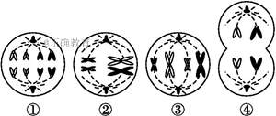
(1)具有同源染色体的细胞有①②③ (2)动物睾丸中可能同时出现以上细胞 (3)③所示的细胞中有2个四分体 (4)进行有丝分裂的细胞为①和③ (5)④中发生了等位基因的分离
A.(1)(2)(5) B.(2)(4)(5) C.(1)(3)(4) D.(1)(2)(4)
24、果蝇的受精卵有8条染色体,其中4条来自母本,4条来自父本。当受精卵发育成成虫,成虫又开始产生配子时,下面关于其中一个配子中染色体情况的说法,正确的是( )
A.4条来自父本或4条来自母本 B.2条来自父本,2条来自母本
C.1条来自一条亲本,另3条来自另一条亲本 D.以上情况都有可能
25、下列有关人体性染色体的叙述,正确的是( )
A.男性的性染色体可能来自其祖母和外祖父
B.性染色体上基因表达产物只存在于生殖细胞中
C.在生殖细胞形成过程中X、Y染色体会发生联会行为
D.人体的次级卵母细胞中只含一条X染色体
26、下图所示的红绿色盲患者家系中,女性患者Ⅲ-9的性染色体只有一条X染色体,其他成员的性染色体组成正常。Ⅲ-9 的红绿色盲致病基因来自于( )
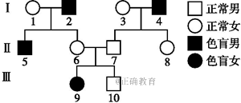
- Ⅰ-1 B.Ⅰ-2 C.Ⅰ-3 D.Ⅰ-4
27、用³²P和³⁵S分别标记噬菌体的DNA和蛋白质外壳，然后用这种噬菌体去侵染普通的大肠杆菌，则新形成的第一代噬菌体中（ ）
A．含³²P和³⁵S B．不含³²P和³⁵S C．含³²P，不含³⁵S D．含³⁵S，不含³²P
28、DNA分子模板链上的碱基序列携带的遗传信息最终翻译的氨基酸如下表,则tRNA(反密码子为UGC)所携带的氨基酸是( )
TTT | CGT | ACG | TGC
赖氨酸 | 丙氨酸 | 半胱氨酸 | 苏氨酸
A.赖氨酸 B.丙氨酸 C.半胱氨酸 D.苏氨酸
29 ．下列关于人类遗传病的叙述，正确的是（ ）
A．调查时最好选取多基因遗传病，因为其在人群中的发病率较高
B．人类遗传病一定含有致病基因
C．某种遗传病的发病率＝（某种遗传病的患病人数/某种遗传病的被调查人数）×100%
D．X染色体显性遗传病在人群中男患者多于女患者
30．对以自然选择学说为核心的现代生物进化理论的正确理解是（ ）
①环境改变使生物产生适应性的变异 ②隔离是新物种形成的必要条件 ③变异是不定向的 ④变异是定向的 ⑤自然选择使种群的基因频率定向改变并决定生物进化的方向
A．②④⑤ B．②③⑤ C．①②④ D．①③⑤
31．下列属于人体内环境组成成分的是（ ）
①血浆、组织液和淋巴 ②血红蛋白、O2和葡萄糖 ③葡萄糖、CO2和胰岛素
④激素、递质小泡和氨基酸
A．①③ B．③④ C．①② D．②④
32．下图为反射弧结构示意图，下列有关说法不正确的是（ ）
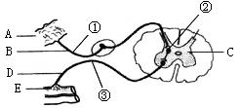
A.由ABCDE组成了一个完整的反射弧
B.当①受刺激时，该处的细胞膜内外的电位表现为外正内负
C.图中②结构决定了神经元之间的兴奋传递只能是单向的
D.若从①处剪断神经纤维，刺激③处，效应器仍能产生反应
33．下列为突触结构模式图，对其说法不正确的有 （ ）
A.在a中发生电信号→化学信号的转变，信息传递需要能量
B.1中内容物释放至2中主要借助于突触前膜的选择透过性
C.2处的液体为组织液，传递兴奋时含有能被3特异性识别的物质
D.1中内容物使b兴奋时，兴奋处外表面分布着负电荷
34.在制备蛇毒抗毒素血清时，需将灭毒的蛇毒液注入家兔体内引起免疫反应，参与这一免疫反应的细胞有（ ）
A．吞噬细胞、效应B细胞、T细胞、效应T细胞
B．吞噬细胞、T细胞、B细胞、效应T细胞
C．吞噬细胞、T细胞、B细胞、浆细胞
D．吞噬细胞、记忆细胞、T细胞、效应T细胞
35．牵牛花的茎可以缠绕在其他物体上生长，如果测量幼茎靠近物体一侧和远离物体—侧的生长素浓度，会发现（ ）
A．靠近物体的一侧高于远离物体的一侧 B．靠近物体的一侧低于远离物体的一侧
C．两侧的生长素浓度一样多 D．无法确定
36．图中种群在理想环境中呈“J”型曲线增长（图甲）；在有环境阻力条件下呈“S”型曲线增长（图乙），下列有关种群增长曲线的叙述正确的是（ ）
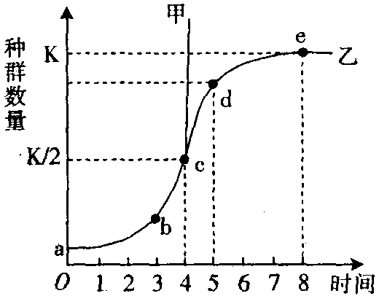
A．环境阻力对种群增长的影响出现在d点之后
B．若此图表示蝗虫种群增长曲线，则虫害的防治应在c点开始
C．渔业捕捞后需控制剩余量在b点
D．若此图表示草履虫种群增长曲线，当种群数量达到e点后，增长率为0
37．群落的初生演替和次生演替的主要区别是 ( )
A．影响因素不同 B．初始条件不同
C．产生的植物种群不同 D．产生的生物数量不同
38．森林中的植物有垂直分层现象。这种现象主要与下列哪一因素有关（ ）
A．光照强度 B．食物种类 C．湿度 D．温度
39．水田中生活着一种无色草履虫（单细胞动物），以细菌和真菌为食，但常因与绿藻共生而成为绿色草履虫，该草履虫即使没有食物也能依赖共生的绿藻而生存。现将绿色草履虫和无色草履虫在暗处共同培养，二者在食物上存在的关系是（ ）
A．共生 B．寄生 C．竞争 D．捕食
40．下列有关生态系统稳定性的叙述，不正确的是（ ）
A．生态系统具有自我调节能力，这是生态系统稳定性的基础
B．生态系统内部结构与功能的协调，可以提高生态系统的稳定性
C．生物多样性对维持生态系统稳定性具有重要作用，体现了其间接价值
D．生态系统中的组成成分越多，食物网越复杂，生态系统恢复力稳定性就越强
二、非选择题（共60分）：
41、右图表示动物、植物细胞二合一显微结构模式图。（10分，符号与文字全对才给分）
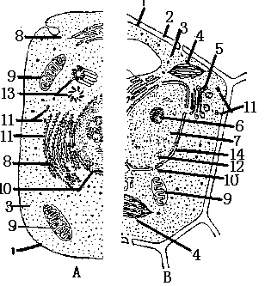
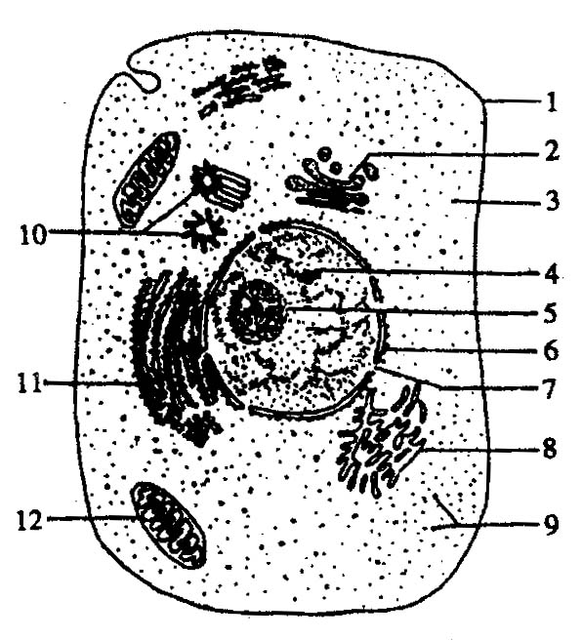
（1）．若某细胞含有AB两图中各种细胞器，则为 细胞。
5
（2）．结构5为＿＿＿＿＿＿＿，在动物细胞中的功能为＿＿＿＿＿＿＿＿＿＿＿＿＿＿，在植物细胞有丝分裂时，与＿＿＿＿＿＿形成有关。
（3）．细胞内表面积最大的膜结构是[＿]＿＿＿＿＿＿＿。有双层膜的结构但又不属于细胞器的是[＿＿]＿＿＿＿＿。
（4）. 如果B图为大蒜根细胞，则应该没有[＿＿]＿＿＿＿＿＿。
（5）．与动物细胞有丝分裂有关的结构是[___]________________。
（6）．甲状腺细胞中碘的浓度远比血浆中高，这说明甲状腺细胞吸收碘是通过_____________的方式。决定甲状腺细胞具有这功能特点的是结构[ ]_____________。
42.（10分）在一定实验条件下，测得某绿色植物光合作用速率与光照强度之间的关系（氧气浓度为15%）如图甲、呼吸作用速率与氧气浓度之间的关系（如图乙）及光合作用速率和呼吸速率与温度之间的关系（如图丙）所示。请据图回答下列问题：
（1）在光合作用过程中，光反应为暗反应提供了 、 两种物质；暗反应的场所是 。
（2）影响图甲中a曲线A点上下移动的外界因素主要是 ；图乙中细胞呼吸有关曲线的数据需在 条件下测量。
（3）由图丙可知，40℃时，植物体 （填“能”或“不能”）显示生长现象；而5℃时的状态可用图甲中 （填“A、B”或“C”）点表示。
（4）用大棚种植蔬菜时，白天应控制光强最适为 （“A、B”或“C”）点对应的光照强度，温度为 ℃最佳。
（5）图甲中光合作用强度是用CO₂吸收量（mol/h）表示的，如果改为用O₂的吸收量（mol/h）表示，请绘出光合作用强度与光照强度的关系曲线。
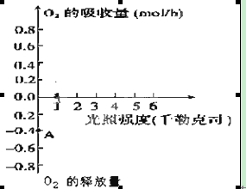
43、（10分）下列左图表示人类镰刀型细胞贫血症的病因，右图是一个家族中该病的遗传系
谱图(控制基因为 B 与 b)，请据图回答(已知谷氨酸的密码子是 GAA，GAG)：
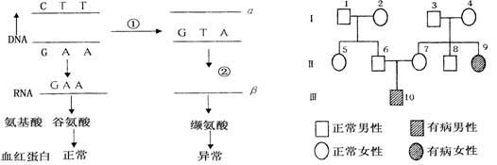
(1)图中①②表示的遗传信息流动过程分别是：①___________；②________。①过程发生的场所是____________。
(2) α链碱基组成为____________，β链碱基组成为_______________。
(3)镰刀型细胞贫血症的致病基因位于______染色体上，属于__________性遗传病。
(4)Ⅱ8 基因型是_____，Ⅱ6 和Ⅱ7 再生一个患病男孩的概率是_________，要保证Ⅱ9 婚配后子代不患此病，从理论上说其配偶的基因型必须为_________________。
44．（10分）将室温（25 ℃）饲养的某种体温为37℃的哺乳动物（动物甲）随机分为两组，一组放入41 ℃环境中1 h（实验组）另一组仍置于室温环境中（对照组）。期间连续观察并记录这两组动物的相关行为，如果：实验初期，实验组动物的静卧行为明显减少，焦虑不安行为明显增加，回答下列问题：
（1）实验中，实验组动物皮肤的毛细血管会___________，汗液分泌会___________，从而起到调节体温的作用。此时该动物的体温调节中枢是__________。
（2）实验组动物出现焦虑不安行为时，其肾上腺髓质分泌的激素会__________。
（3）本实验中设置对照组的目的是_______________________________________________________________________。（2分）
（4）若将室温饲养的动物甲置于0 ℃的环境中，该动物会冷得发抖，耗氧量会_________，分解代谢会_________。此时调节该动物机体代谢的___________和___________激素会增多。
45．（10分）图1为生态系统的组成成分之间的关系，图2为某生态系统的食物网情况，请据图回答：
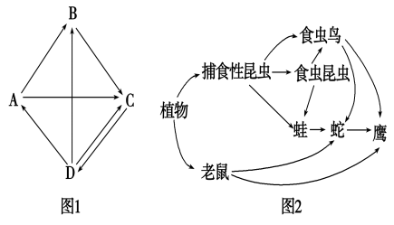
I.据图1回答：
(1) 填写生态系统的成分： C_____________________。
(2)B主要是指________________
_________________________。
(3)最主要成分和最活跃成分分别是________、________(填字母)。
II.据图2回答：
(4)该生态系统共有________条食物链。鹰占有________个营养级，能量流动的特点是____________________________。
(5)蛇和鹰的关系是____________________________。
(6)要使该生态系统完整，还需要增加的成分是________________________。
(7)请写出最短的一条食物链________________________。
46.（10分）临床使用抗生素前，有时需要做细菌耐药实验。实验时，首先要从病人身上获取少量样本，然后按照一定的实验步骤操作，以确定某致病菌对不同抗生素的敏感性。
回答下列问题：
（1）为了从样本中获取致病菌单菌落，可用 法或 法将样本接种于 固体培养基表面，经过选择培养、鉴别等步骤获得。
（2）为统计样品中活菌的数目，取样品适当稀释，用涂布法接种于培养基表面，在37℃培养箱中培养适当时间后形成菌落，一般选择菌落数在 的平板进行计数
（3）为了检验该致病菌对于抗生素的敏感性，在该病菌菌落均匀生长的平板的不同位置，分别放置含有A、B、C、D四种抗生素的滤纸片，培养一段时间后，在四个滤纸片周围出现透明圈由大到小依次是A＞C＞D＞B，由此推断，该病人目前适合使用的抗生素是 。含C的滤纸片周围透明圈比含A的小，说明 ；若抗生素B的滤纸片周围没有出现透明圈，最可能的原因是该病人长期服用抗生素B 导致的结果；含D的滤纸片周围的透明圈也比含A的小，且透明圈中出现一个菌落，这种菌落的出现可能是由于接种过程不严格导致的 ，也可能是由于基因突变产生的抗生素D的耐药菌，这种变异的特点是 。
（4）培养基的灭菌方法是 灭菌法，接种环的灭菌方法是 灭菌法。接种过程应该在 进行。

2018届期初考试生物答案
- 选择题
1-5CDBDC 6-10BCCDB 11-15BABCD 16-20ACDCD 21-25 CDDDC
26-30BCDCB 31-35ABBCB 36-40DBACD
- 非选择题
41．（每空1分，共10分，符号与文字全对才给分）
（1）低等植物
（2）高尔基体,细胞的分泌物形成,细胞壁的形成
（3）8内质网,14核膜
（4）4叶绿体
（5）13中心体 (6)主动运输，1细胞膜
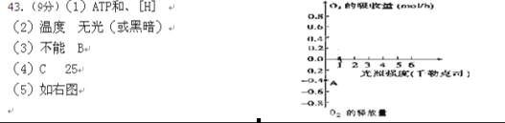
43、（10 分，每空 1 分）
(1)复制 转录 细胞核 (2)CAT GUA
(3)常 隐 (4)BB 或 Bb 1/8 BB
44
（1）舒张 增多 下丘脑
（2）增多
（3）排除除温度之外其他因素对实验结果的干扰，并提供室温中动物甲的相关行为作为参考
（4）增加 增强 甲状腺激素 肾上腺素
45.（每空1分，共8分）（1） 非生物的物质和能量
（2）营腐生生活的细菌和真菌
（3）D A （4）8 4 单向流动逐级递减（5）捕食和竞争
（6）分解者和非生物的物质和能量（不全不得分）
(7)植物---鼠----鹰
46.（1）平板划线 稀释涂布平板
（2） 30----300
（3）A； 该致病菌对C的敏感性比对A的弱； 杂菌污染
DNA复制时期（4）高压蒸汽 灼烧 点燃的酒精灯旁

